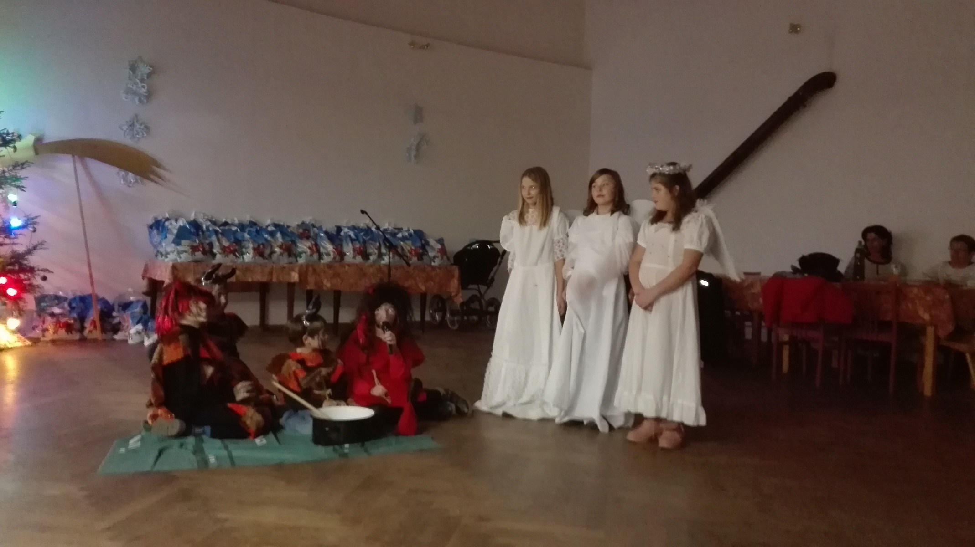
Všechny hodné děti, blíží se Váš čas. Za chvíli k nám zavítá čert a Mikuláš.
Pro každého chlapce i děvčátko připravil si malé, sladké překvápko.
Spousty drobných sladkostí, kterými Vás pohostí.
A kdy je rozdá?
Ve středu 5.12.2018 od 16.30 hodin
v sále Kulturního domu v Dolní Olešnici.

Na mikulášskou nadílku Vás srdečně zve Obec Dolní Olešnice.
Možnost objednání balíčků za poplatek pro děti, které nejsou z obce ani
nenavštěvují základní nebo mateřskou školu v obci. Tel./fax 499 441518.

